Lokallaga i Sogn og Fjordane

Fylkesstyret
Helseutvalet
Organisasjonsutvalet
INFOBREV 10-2025
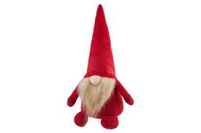
INNHALD:
Årsmøte og Momskompensasjon
Årsmøte 2026
Forbundet Styrke avsluttar samarbeid
Søk tilskot
Seniordagar
Det skjer i lokallaga
God jul!
___________________________________________________________________________

Årsmøte og Momskompensasjon
Rett etter jul startar arbeidet med førebuing til årsmøte. Viktige dokument er sendt i eigen epost til leiar og sekretær.

Lokalforeningens tillitsvalgte
Skjema Lokalforeningens tillitsvalgte 2026.docx fylles ut rett etter årsmøte, digitalt på PC.
Det kreves ingen signatur.
Husk også å oppdatere styrets sammensetning i TVV samtidig. Fremgangsmåten er beskrevet i «Brukerveiledning TVV», som dere finner her. Frist for innsending og oppdatering i TVV er 05.03.26.

Momskompensasjon 2025
Snart er 2025 slutt og vi nærmar oss årsavslutting og årsmøte.
Etter årsmøte er det tid for å søke momskompensasjon. Følgjande skjema skal nyttast:
Skjema | Kommentar | Signaturer
1. Rekneskapsskjema – forenkla rekneskap med budsjett | -Bør signerast på siste styremøte før årsmøte.  -Skjema «Forenklet regnskap med budsjett» anbefales. | Heile styret (ikkje vara).  Sjå siste side i skjema for signaturark.
2. Revisorstadfesting | Signerast på siste styremøte før årsmøte. | Revisor signerer.
3. Årsmelding 2025 | Malen er no obligatorisk å bruke.  -Signerast på siste styremøte før årsmøte. | Heile styret (ikkje vara).
4. Eksempel protokoll frå årsmøtet | Signerast når den er klar etter årsmøtet. | To personar valt på årsmøtet  (vel noko i nærleiken).
Søknad og alle skjema skannast i denne rekkefølge:
•Søknadsskjemaet (plasserast fremst)
•Årsrekneskap for 2025 (det er berre fana som viser rekneskap og underskrifter som skal leggast ved søknaden, sjå eksempel)
•Revisorstadfesting
•Årsmelding 2025
•Protokoll frå årsmøte 2026

Søknad og skjema finn de her: https://www.pensjonistforbundet.no/tillitsvalgt/skjemaer-for-lokalforeninger Frist for innsending er 27.03.26.

Det er også lagt ut video for opplæring i søknad om momskompensasjon og endring av styret i Brønnøysundregistrene.

Epost med vedlegg er sendt leiar, kasserar og sekretær i lokallaga. Om de har kasserar som ikkje er registrert med epost informasjonen vidaresendast.

Vi har no mottatt momskompensasjon for 2024. Den er utbetalt til fylker og lokallag og skal vere på konto 18.12.

Årsmøte Sogn og Fjordane
Årsmøte i Sogn og Fjordane blir 24.-25. mars på Scandic Sunnfjord hotell i Førde.
Lokallag vel 1 delegat for kvart påbegynt 100 medlemmar, maks 3 delegatar.

Saker til årsmøte sendast til sognogfjordane@pensjonistforbundet.no innan 5. mars

Styrke-medlemmar som er medlem i eit lokallag
Det har vore litt forvirring om korleis Styrke-medlemmar som alt er medlem i eit lokallag skal handterast.
1: Når dei har forfall i 2026 vil dei automatisk få faktura på kr. 500.
2: Dei treng ikkje gjere noko sjølv.
Ber om årsaking for at informasjonen sendt i forrige infobrev var misvisande og ufullstendig.

Søk tilskott
Sparebankstiftinga Sogn og Fjordane gir støtte til aktivitet/prosjekt i Sogn og Fjordane kvart år. For vår del skjer dette ved at dei gir eit rammetilskot til fylkeslaget som vi fordelar vidare til våre lokallag. Lokallag sender søknad til sognogfjordane@pensjonistforbundet.no innan 1. februar. De kan gjerne nytte dette skjemaet: Søknadsskjema. Fylke sin frist for å søke er 1. mars og svar på søknaden kjem i slutten av mai.

For midlar tildelt lokallag i 2025 blir det laga ein felles rapport frå fylket til Sparebankstiftinga. Flott om lag som har mottatt støtte sender ei kort oppsummering av kva midlane er nytta til, tal deltakarar og gjerne nokre bilder. Sendast til fylkeskontoret innan utgangen av januar. Husk å ta med ei takk til Sparebankstiftinga i all kommunikasjon om aktiviteten og i årsmeldinga dykk

Seniordagar
I 2026 planlegg vi seniordagar for medlemmar og andre på hotell Alexandra i Loen 4.-6.mai. Set av dagane så kjem det informasjon og program etter nyttår.

Møtebok 01122025
Møtebok 011225.docx


Ynskjer dykk alle ei strålande jul og så møtast vi til eit godt,
nytt år i 2026.

Det skjer i lokallaga:
Vik Pensjonistlag
Tekst: Leiar Kjell Bergfjord
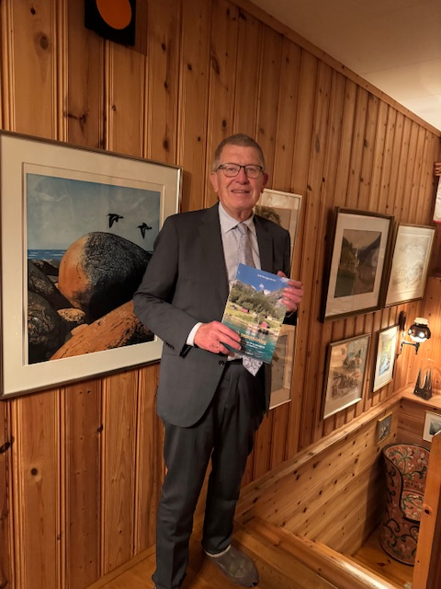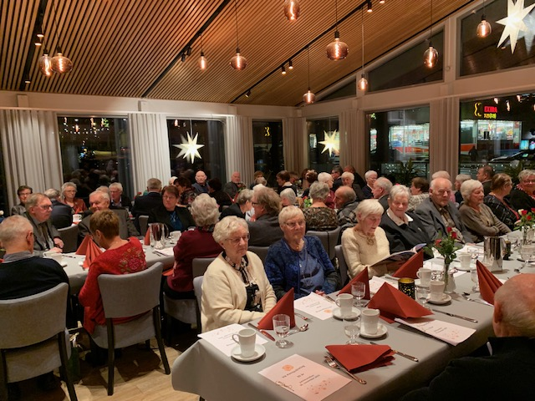
Vik pensjonistlag feira 55-årsjubileum 26.11.25 på Blix hotell i Vik. Feiringa var i realiteten ei forseinka 50-årsfeiring som blei avlyst i 2021 grunna koronanedstenging på den tida laget vårt runda 50-årsmerket. I år tok me at det tapte og kom i mål med ein særdeles vellukka fest for våre eigne medlemmer og innbedne gjester frå nabolaga i Midtre Sogn.
Me var så heldige å få med oss nestleiaren i Pensjonistforbundet Helga Hjetland. Helga heldt ein framifrå god tale der ho heldt fram verdiane og de sakene som forbundet har brunne og framleis brenn for og forankra de i vår egen kvardag.
Leiaren i Vik pensjonistlag Kjell Bergfjord hadde skrive eit eige jubileumsskrift som vart presentert på jubileet (bilete nr 1). Bergfjord tok også ein gjennomgang av soga til laget frå det vart stifta i 1971 og helt fram til no. I Vik pensjonistlag hold me kulturfana høgt og med oss denne førjulsdagen hadde meg storbandet "Gamlekara" som underheldt festlyden og som også hadde tonefølgje til eigen, sjølvlaga jubileumssong der alle fikk vera med og syngja.
Me var mange samla denne kvelden med god julemat, om lag 80 i talet (sjå bilete nr 2). Mange bar fram helsingar til jubilanten, blant andre ordføraren i Vik Roy Egil Stadheim). Vik pensjonistlag hadde laga eit varieret og innhaldsrikt fag- og kulturprogram og me avslutta kvelden med dans inn i den flotte førjulskvelden.

